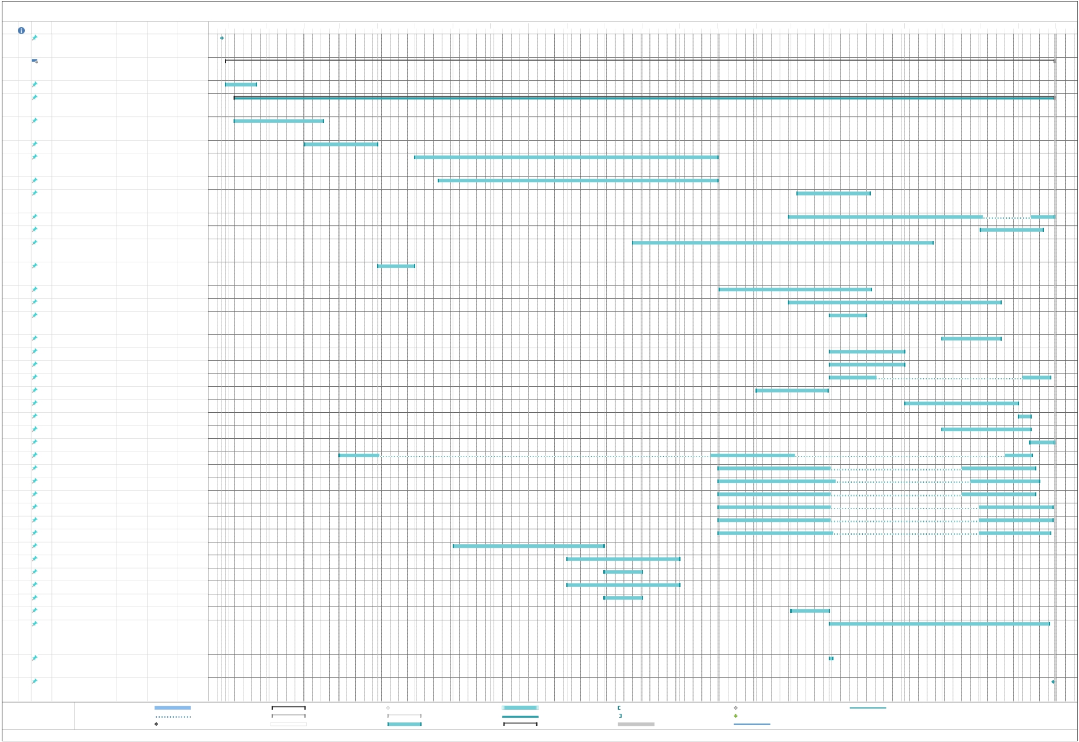

ČASOVÝ HARMONOGRAM
Výstavba depozitáře ve Frenštátě pod Radhoštěm ve Valašském muzeu v přírodě v Rožnově pod Radhoštěm

ID

1

2

3

4
Režim
úkolu
Název úkolu

Předání staveniště

Výstavba depozitáře ve Frenštátě pod Radhoštěm

BOURACÍ PRÁCE

DEPOZITÁŘ
Doba trvání Zahájení Dokončení

0 dny 26.11. 21 26.11. 21

670 dny 29.11. 21 29.09. 23

25 dny 29.11. 21 23.12. 21

663 dny 06.12. 21 29.09. 23

2021 prosinec 2021 leden 2022 únor 2022 březen 2022 duben 2022 květen 2022 červen 2022 červenec 2022 srpen 2022 září 2022 říjen 2022 listopad 2022 prosinec 2022 leden 2023 únor 2023 březen 2023 duben 2023 květen 2023 červen 2023 červenec 2023 srpen 2023 září 2023 říjen 2023
15.11.22.11.29.11.06.12.13.12.20.12.27.12.03.01.10.01.17.01.24.01.31.01.07.02.14.02.21.02.28.02.07.03.14.03.21.03.28.03.04.04.11.04.18.04.25.04.02.05.09.05.16.05.23.05.30.05.06.06.13.06.20.06.27.06.04.07.11.07.18.07.25.07.01.08.08.08.15.08.22.08.29.08.05.09.12.09.19.09.26.09.03.10.10.10.17.10.24.10.31.10.07.11.14.11.21.11.28.11.05.12.12.12.19.12.26.12.02.01.09.01.16.01.23.01.30.01.06.02.13.02.20.02.27.02.06.03.13.03.20.03.27.03.03.04.10.04.17.04.24.04.01.05.08.05.15.05.22.05.29.05.05.06.12.06.19.06.26.06.03.07.10.07.17.07.24.07.31.07.07.08.14.08.21.08.28.08.04.09.11.09.18.09.25.09.02.10.09.10.16.
26.11.

5 Příprava území a piloty72 dny 06.12. 21 15.02. 22

6 Zakládání 59 dny 01.02. 22 31.03. 22

7
Svislé a kompletní konstrukce
245 dny 01.05. 22 31.12. 22

8 Vodorovné konstrukce 226 dny 20.05. 22 31.12. 22

9
Úpravy povrchu, podlahy, osazení
59 dny 06.03. 23 03.05. 23

10 Lešení, úklid 176 dny 27.02. 23 29.09. 23

11 Montáž výtahu a plošin 51 dny 01.08. 23 20.09. 23

12
Montáž ocelových konstrukcí
243 dny 24.10. 22 23.06. 23

13
Izolace proti vodě, vlhkosti a plynům
30 dny 01.04. 22 30.04. 22

14 Povlakové krytiny 123 dny 02.01. 23 04.05. 23

15 Izolace tepelné 172 dny 27.02. 23 17.08. 23

16
Konstrukce suché výstavby
30 dny 01.04. 23 30.04. 23

17 Konstrukce truhlářské 48 dny 01.07. 23 17.08. 23

18 Konstrukce zámečnické 61 dny 01.04. 23 31.05. 23

19 Klempířské výrobky 61 dny 01.04. 23 31.05. 23

20 Ostatní výrobky 61 dny 01.04. 23 26.09. 23

21 Výplně otvorů 58 dny 01.02. 23 30.03. 23

22 Podlahy lité 92 dny 01.06. 23 31.08. 23

23 Nátěry 10 dny 01.09. 23 10.09. 23

24 Malby 72 dny 01.07. 23 10.09. 23

25 Ostatní práce a dodávky 20 dny 10.09. 23 29.09. 23

26 ZTI 122 dny 01.03. 22 11.09. 23

27 VZT 151 dny 01.01. 23 14.09. 23

28 VYTÁPĚNÍ 151 dny 01.01. 23 17.09. 23

29 MaR 151 dny 01.01. 23 14.09. 23

30 SILNOPROUD 151 dny 01.01. 23 28.09. 23

31 EL. KOMUNIKACE 151 dny 01.01. 23 28.09. 23

32 EPS 151 dny 01.01. 23 26.09. 23

33 POŽÁRNÍ NÁDRŽ 122 dny 01.06. 22 30.09. 22

34 AREÁLOVÁ KANALIZACE 91 dny 01.09. 22 30.11. 22

35 AREÁLOVÝ VODOVOD 31 dny 01.10. 22 31.10. 22

36 PRIMARNÍ OKRUH TČ 91 dny 01.09. 22 30.11. 22

37 ČOV 31 dny 01.10. 22 31.10. 22

38 PRIPOJKA NN 31 dny 01.03. 23 31.03. 23

39
ZPEVNĚNÉ PLOCHY, SADOVÉ ÚPRAVY A OPLOCENÍ
178 dny 01.04. 23
25.09. 23

40
PŘIPOJENÍ K DISTRIBUČNÍ SOUSTAVĚ
3 dny 01.04. 23
03.04. 23

41 Předání stavby 0 dny 29.09. 23 29.09. 23 29.09.

VW Wachal a. s. Datum: 04.11. 21
Úkol Rozdělení Milník
Souhrnný Souhrn projektu Neaktivní úkol
Neaktivní milník Neaktivní souhrn Ruční úkol
Pouze s dobou trvání
Ruční úkoly zahrnuté v souhrnném úkolu Ruční souhrn
Pouze zahájení
Pouze s datem dokončení Vnější úkoly
Stránka 1
Vnější milník Konečný termín Průběh
Průběh ručně zadaného úkolu

